7. Об'єктно-орієнтована декомпозиція
Мета: Використання об’єктно-орієнтованого підходу для розробки об’єкта предметної (прикладної) галузі.
1 ВИМОГИ
1.1 Розробник
Інформація про розробника:
- Кононенко Дмитро Олексійович
- НТУ “ХПІ” 1.КІТ102.8а
- Варіант 08
1.2 Загальне завдання
- Використовуючи об’єктно-орієнтований аналіз, реалізувати класи для представлення сутностей відповідно прикладної задачі - domain-об’єктів.
- Забезпечити та продемонструвати коректне введення та відображення кирилиці
- Продемонструвати можливість управління масивом domain-об’єктів.
1.3 Задача
Прикладна галузь: Автостанція. Запис в розкладі: номер рейсу; час відправлення; дні тижня; кількість вільних місць; маршрут - необмежений набір значень у вигляді “назва станції, час прибуття”.

2 ОПИС ПРОГРАМИ

2.1 Засоби ООП
У даній програмі присутні об’єктно-орієнтовані методи:
Інкапсуляція – захист даних від неправомірного користування.
2.2 Ієрархія та структура даних
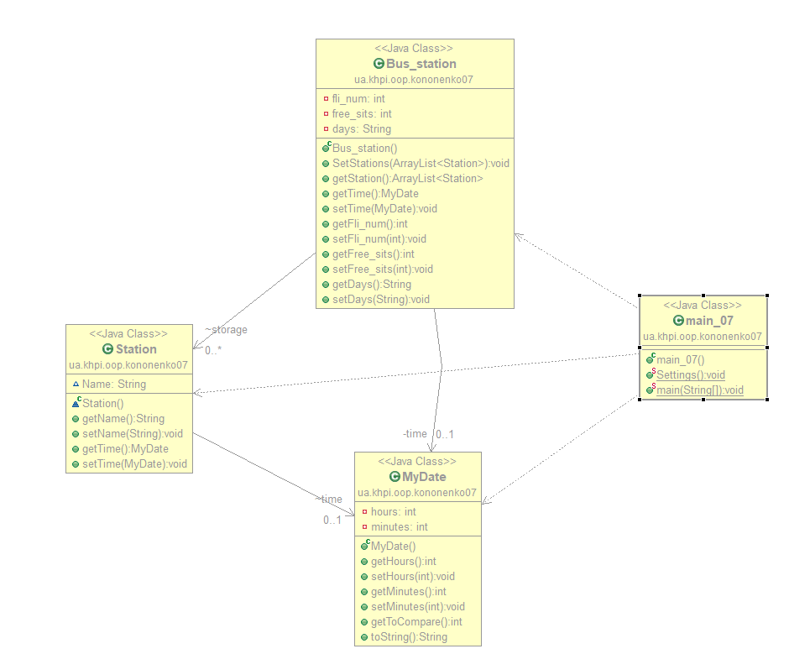
Рисунок 1 – Діаграма класів
2.3 Важливі фрагменти програми
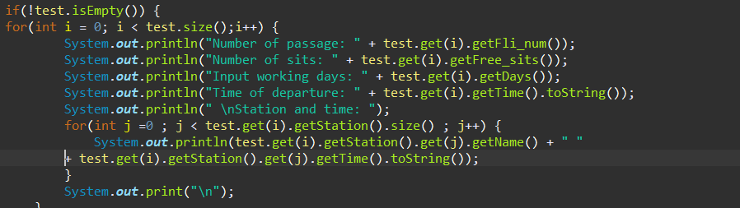
Рисунок 2 – Реалізація виведення масиву об’єктів у консоль
3 ВАРІАНТИ ВИКОРИСТАННЯ
Програма дозволяє створювати об’єкти – “записи в розклад” , що заносяться у запис каталогу, тобто створюється масив об’єктів. Користувач може додавати об’єкти до масиву, видаляти елементи вибірково, а також очистити увесь масив одним викликом відповідної кнопки меню.
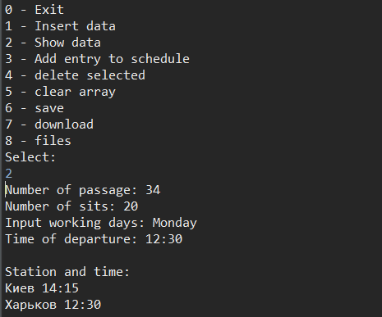
Рисунок 3 – Результати виведення масиву об’єктів
ВИСНОВКИ:
В даній лабораторній роботі розробив та реалізував класи та методи відповідно прикладної галузі, реалізував управління масивом domain-об’єктів, а також забезпечив та продемонстрував коректне відображення кирилиці.

